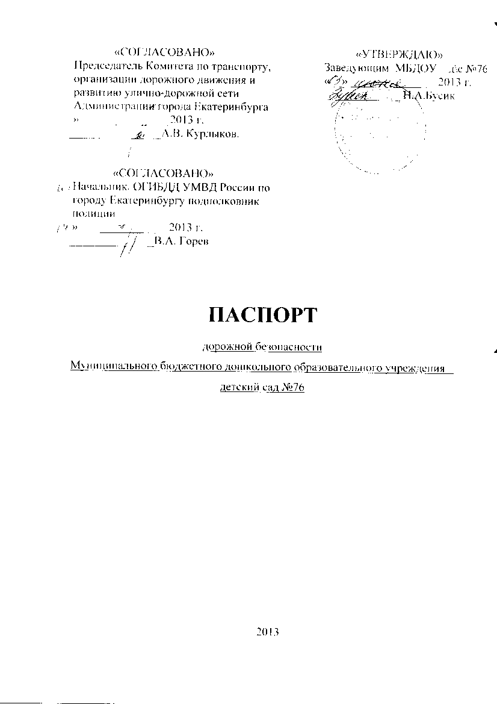

«СОГЛАСОВАНО»  Председатель Комитета по транспорту, организации дорожного движения и развитию улично-дорожной сети Администрации города Екатеринбурга  «__» _______________2013 г.  __________________А.В. Курлыков.  «СОГЛАСОВАНО»  Начальник ОГИБДД УМВД России по городу Екатеринбургу подполковник полиции  «__» _______________2013 г.  _________________В.А. Горев |  | «УТВЕРЖДАЮ»  Заведующим МБДОУ – д\с №76  «__» _______________2013 г.  _____________ Н.А.Бусик

ПАСПОРТ
дорожной безопасности
Муниципального бюджетного дошкольного образовательного учреждения – детский сад №76

2013

Общие сведения
Муниципальное бюджетное дошкольное образовательное
учреждение – детский сад №76
(Полное наименование образовательного учреждения)

Юридический адрес: 620057, г.Екатеринбург, пер. Замятина, 34 а
Фактический адрес: 620057, г.Екатеринбург, пер. Замятина, 34 а,
Руководители образовательного учреждения:
Заведующий МБДОУ _ Бусик Нина Анатольевна 8(343) 352-56-59
(фамилия, имя, отчество) (телефон)
Заместитель заведующего
по ВМР Сафина Оксана Васильевна 8(343) 352-56 -59
(фамилия, имя, отчество) (телефон)
Ответственные работники
муниципального органа Начальник отдела Яровикова Елена Анатольевна
образования образовани
(должность) (фамилия, имя, отчество)
8 (343) 331- 64- 53
(телефон)
Ответственные от
Госавтоинспекции госинспектор дорожного
движения Ядрышников Андрей Петрович
(должность) (фамилия, имя, отчество)
8( 902) 272- 92- 74
(телефон)

Ответственные работники
за мероприятия по профилактике
детского травматизм руководитель ЮИД\
ответственный по ППД Максимова Алена Петровна
(должность) (фамилия, имя, отчество)
8 (900) 000-00-00
(телефон)

Руководитель или ответственный
работник дорожно-эксплуатационной
организации, осуществляющей
содержание улично-дорожной
сети (УДС)∗ Кувшинов Анатолий Иванович 8(343) 306-50-74
(фамилия, имя, отчество) (телефон)

Руководитель или ответственный
работник дорожно-эксплуатационной
организации, осуществляющей
содержание технических средств
организации дорожного
движения (ТСОДД)* Белогуров Юрий Григорьевич 8(343) 306-50-74
(фамилия, имя, отчество) (телефон)

Количество воспитанников 130
Наличие уголка по БДД 1этаж, напротив входа
(если имеется, указать место расположения)
Наличие автогородка (площадки) по БДД нет в наличии

Наличие автобуса в образовательном учреждении нет в наличии
(при наличии автобуса)
Владелец автобуса: нет в наличии
(образовательное учреждение, муниципальное образование и др.)

Время работы образовательного учреждения:
7.00 – 17.30

Телефоны оперативных служб:
МЧС: 01
Полиция: 02
Скорая помощь:
Газовая служба: 04
Единая Служба спасения:112

∗ Дорожно-эксплуатационные организации, осуществляющие содержание УДС и ТСОДД, несут ответственность в соответствии с законодательством Российской Федерации (Федеральный закон «О безопасности дорожного движения» от 10 декабря 1995 г. № 196-ФЗ, Кодекс Российской Федерации об административных правонарушениях, Гражданский кодекс Российской Федерации

Содержание

- План-схемы образовательного учреждения.
1. Район расположения образовательного учреждения, пути движения транспортных средств и детей (обучающихся, воспитанников).
2. Организация дорожного движения в непосредственной близости от образовательного учреждения с размещением соответствующих технических средств организации дорожного движения, маршруты движения детей и расположение парковочных мест.
3. Маршруты движения организованных групп детей от образовательного учреждения к стадиону, парку или спортивно-оздоровительному комплексу.
4. Пути движения транспортных средств к местам разгрузки/погрузки и рекомендуемые безопасные пути передвижения детей по территории образовательного учреждения.

- Информация об обеспечении безопасности перевозок детей специальным транспортным средством (автобусом).
1. Общие сведения.
2. Маршрут движения автобуса до образовательного учреждения.
3. Безопасное расположение остановки автобуса у образовательного учреждения.

III. Приложения
План-схема пути движения транспортных средств и детей (обучающихся, воспитанников) при проведении дорожных ремонтно-строительных работ вблизи образовательного учреждения

I. План-схемы образовательного учреждения
1. Район расположения образовательного учреждения, пути движения транспортных средств и детей (обучающихся, воспитанников)

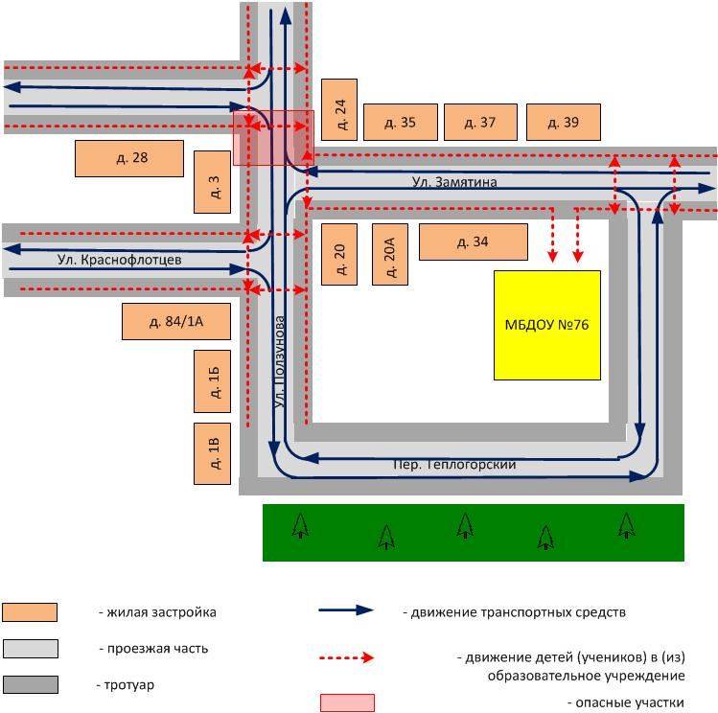

2. Схема организации дорожного движения в непосредственной близости от образовательного учреждения с размещением соответствующих технических средств организации дорожного движения, маршрутов движения детей и расположения
парковочных мест

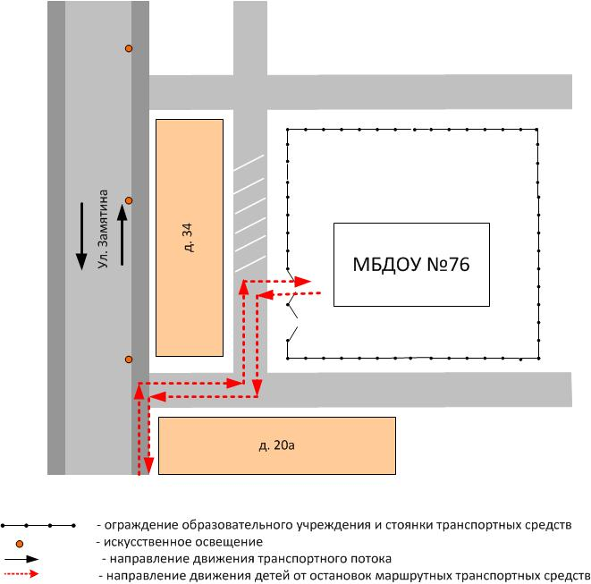

3. Маршруты движения организованных групп детей от образовательного учреждения к стадиону, парку
или спортивно-оздоровительному комплексу

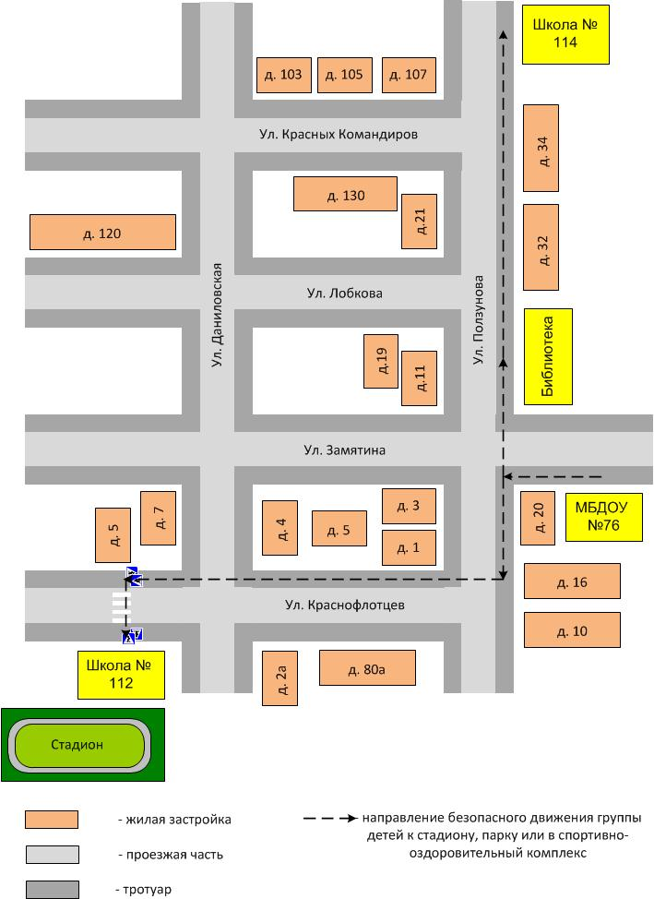

4. Пути движения транспортных средств к местам разгрузки/погрузки и рекомендуемые безопасные пути передвижения детей по территории образовательного учреждения

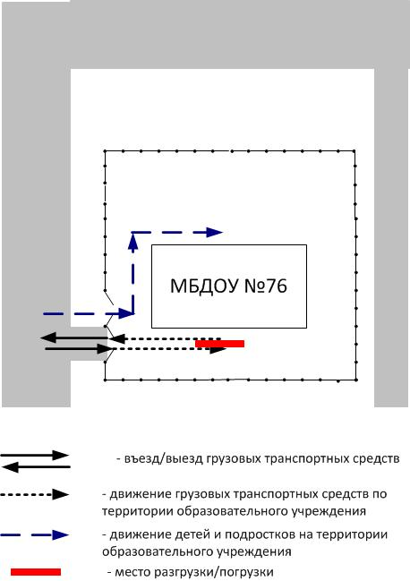

II. Информация об обеспечении безопасности перевозок детей специальным транспортным средством (автобусом).
(автобуса в наличии нет)
- Общие сведения

Марка __________________________________________________________
Модель _________________________________________________________
Государственный регистрационный знак _____________________________
Год выпуска _________________ Количество мест в автобусе ___________
Соответствие конструкции требованиям, предъявляемым к школьным автобусам _______________________________________________________
________________________________________________________________

1. Сведения о водителе(ях) автобуса(сов)

Фамилия, имя, отчество | Дата приня-тия на работу | Стаж вожде-ния ТС кате-гории D | Дата пред- стоящего медицин-ского осмотра | Период проведения стажировки | Сроки повыше-ние ква- лификации | Допущен- ные нару- шения ПДД

2. Организационно-техническое обеспечение

1) Лицо, ответственное, за обеспечение безопасности дорожного движения (ФИО): _______________________________________________________ назначено _______________________________________________________, прошло аттестацию ______________________________________________.

2) Организация проведения предрейсового медицинского осмотра водителя:
осуществляет ____________________________________________________
(Ф.И.О. специалиста)
на основании ____________________________________________________
действительного до _________________.

3) Организация проведения предрейсового технического осмотра транспортного средства:
осуществляет ____________________________________________________
(Ф.И.О. специалиста)

на основании ____________________________________________________
действительного до _________________________________________________
4) Дата очередного технического осмотра ______________________________
_____________________________
_____________________________

5) Место стоянки автобуса в нерабочее время ___________________________
меры, исключающие несанкционированное использование ________________
_________________________________________________________________
_________________________________________________________________

3. Сведения о владельце автобуса

Юридический адрес владельца: ______________________________________
_________________________________________________________________
Фактический адрес владельца: ________________________________________
_________________________________________________________________
Телефон ответственного лица ________________________________________

(при отсутствии автобуса)
Сведения об организациях, осуществляющих перевозку детей специальным транспортным средством (автобусом)

МБДОУ – детский сад №76 перевозку детей специальным транспортным средством (автобусом) не осуществляет.
____________________________________________________________________
__________________________________________________________________
Рекомендуемый список контактов организаций, осуществляющих перевозку детей специальным транспортным средством (автобусом).

(При перевозке детей специальным транспортным средством (автобусом) сторонней организацией заполняется карточка. Заполненная карточка хранится в разделе «Приложение»)

Информационная карточка
перевозок детей специальным транспортным средством (автобусом)

Общие сведения
Марка ____________________________________________________________
Модель __________________________________________________________
Государственный регистрационный знак ________________________________
Год выпуска _________________ Количество мест в автобусе ______________
Соответствие конструкции требованиям, предъявляемым к школьным автобусам _________________________________________________________________
_________________________________________________________________

1. Сведения о владельце
Владелец ___________________________________________________________
(наименование организации)
__________________________________________________________________
Юридический адрес владельца ________________________________________
__________________________________________________________________
Фактический адрес владельца _________________________________________
_________________________________________________________________
Телефон ответственного лица ________________________________________

2. Сведения о водителе автобуса
Фамилия, имя, отчество _____________________________________________
Принят на работу __________________________________________________
Стаж вождения категории D __________________________________________

3. Организационно-техническое обеспечение
Лицо, ответственное за обеспечение безопасности дорожного движения: __________________________________________________________________ назначено ________________________________________________________ прошло аттестацию __________________________________________________

Дата последнего технического осмотра ________________________________

Директор (руководитель)
образовательного учреждения __________________ _______________________
(подпись) (Ф.И.О.)
Руководитель организации,
осуществляющей перевозку детей
специальным транспортом
(автобусом) __________________ ______________
(подпись) (Ф.И.О.)

2. Маршрут движения автобуса до образовательного учреждения

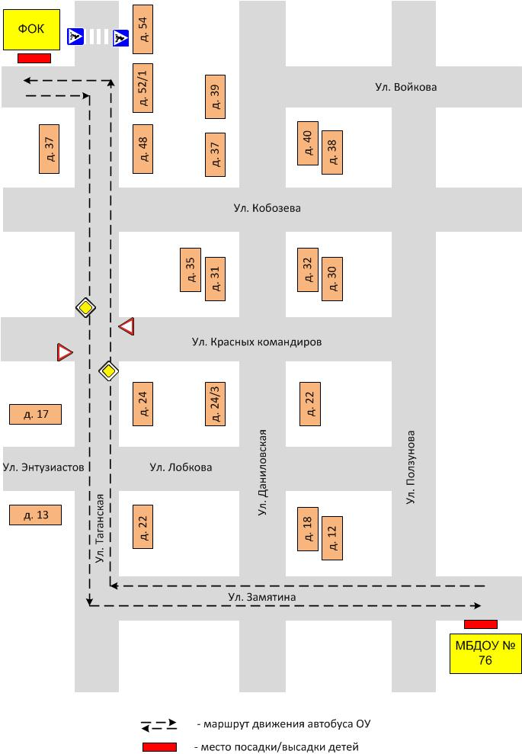

3. Безопасное расположение остановки автобуса у образовательного учреждения

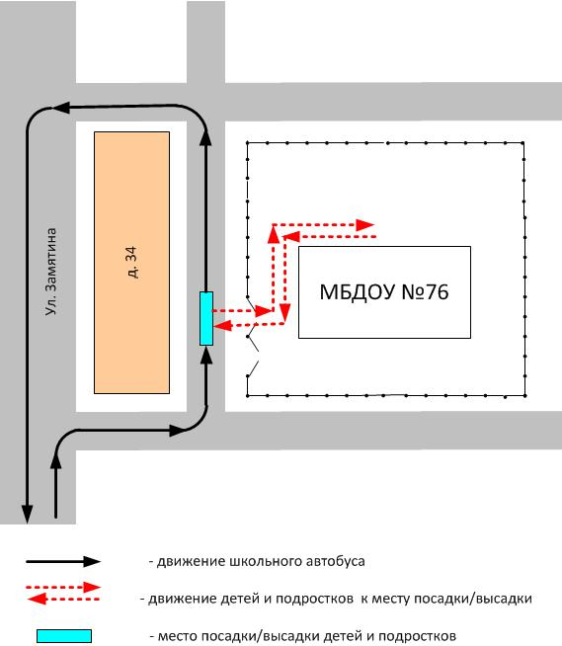

III. Приложение
План-схема пути движения транспортных средств и детей (обучающихся, воспитанников) при проведении дорожных
ремонтно-строительных работ вблизи образовательного учреждения

